Fakultet tehničkih nauka
Univerzitet u Novom Sadu

Reinforcement Learning
PROJEKTNI ZADATAK
Space Invaders — primena Q-Learning i SARSA algoritama

Februar 2026.

1. Uvod
Ovaj projekat se bavi primenom algoritama za podržano učenje (reinforcement learning) na problem igranja igre Space Invaders. Cilj je bio istražiti koliko dobro tabelarni RL algoritmi mogu da nauče strategiju u jednom relativno dinamičnom okruženju, gde se neprijatelji kreću i agent mora da donosi odluke u realnom vremenu.
Space Invaders je odabran jer predstavlja zanimljiv balans između jednostavnosti i kompleksnosti. Sa jedne strane, pravila igre su jasna i intuitivna. Sa druge strane, agent mora da nauči da kombinuje kretanje i pucanje, da prati pozicije neprijatelja koji se pomeraju, i da optimizuje svoju strategiju na osnovu ograničenih informacija o stanju igre.
U radu su implementirana i upoređena dva algoritma: Q-Learning (off-policy) i SARSA (on-policy). Oba algoritma koriste istu reprezentaciju stanja i iste parametre treninga, tako da je poređenje fer. Pored samih algoritama, analiziran je i uticaj hiperparametara na proces učenja, kao i performanse pri različitim nivoima težine igre.

2. Opis problema
Space Invaders je arkadna igra u kojoj igrač kontroliše top (agent) na dnu ekrana i pokušava da uništi sve vanzemaljce (neprijatelje) pre nego što oni stignu do dna. Igra se odvija na gridu dimenzija 10 kolona i 8 redova.

2.1. Pravila igre
Agent se nalazi u poslednjem redu (red 7) i može da se kreće levo ili desno, da puca ili da stoji. Neprijatelji kreću od gornja dva reda i periodično se pomeraju u stranu. Kad dođu do ivice grida, spuštaju se za jedan red i menjaju smer. Igra se završava na jedan od tri načina: agent uništi sve neprijatelje (pobeda), neprijatelj stigne do reda u kome je agent (poraz), ili prođe 200 koraka bez ishoda (timeout).
Agent može da ima samo jedan metak u vazduhu u datom trenutku. Metak se kreće brzinom od 2 reda po koraku, što je bila svesna dizajn odluka — uz sporiji metak (1 red po koraku), pogoci su bili skoro nemogući jer se neprijatelji pomere pre nego što metak stigne do njih.

2.2. Izazovi
Nekoliko stvari čine ovaj problem netrivijalnim za RL agenta. Prvo, okruženje je dinamičko — neprijatelji se pomeraju svaka 3 koraka, pa se stanje menja čak i kad agent ništa ne radi. Drugo, agent vidi ograničene informacije — ne celu tablu, već samo enkodiranu verziju najbitnijih podataka. Treće, postoji vremenska komponenta — metak koji je ispaljen sada pogađa neprijatelja tek nakon nekoliko koraka, pa agent mora implicitno da nauči da predviđa kretanje.

3. Postavka problema — MDP formulacija
Problem je formulisan kao Markov Decision Process (MDP) sa sledećim komponentama:

3.1. Prostor stanja (State space)
Ovo je bio verovatno najvažniji deo dizajna. Cela tabla (10x8 grid sa pozicijama svih neprijatelja) ima previše mogućih kombinacija da bi se koristila Q-tabela. Zato sam stanje enkodirao na sledeći način:
Relativna pozicija neprijatelja — umesto apsolutnih kolona agenta i neprijatelja, koristim razliku između njih. Na primer, ako je agent u koloni 3 a neprijatelj u koloni 7, stanje beleži "neprijatelj je 4 polja desno". Ovo je mnogo bolje jer agent uči generalizovane paterne ("idi desno kad je neprijatelj desno") umesto da pamti specifične pozicije. Razlika je grupisana u 7 kategorija: daleko levo, levo, blago levo, tačno iznad, blago desno, desno, daleko desno.
Zona opasnosti — red u kome je najbliži neprijatelj je diskretizovan u 4 zone: daleko (redovi 0-1), srednje (2-3), blizu (4-5), opasno blizu (6-7). Ovo smanjuje state space a zadržava bitnu informaciju o urgentnosti situacije.
Status metka — binarno, da li je metak trenutno u vazduhu (0 ili 1). Ovo je bitno jer agent ne može da puca ako već ima metak u igri.
Broj neprijatelja — grupisano u 3 kategorije: malo (1-2), srednje (3-4), mnogo (5+). Bez ovog podatka, agent ne može da razlikuje situaciju sa jednim preostalim neprijateljem od situacije sa pet.
Pozicija kod zida — 3 kategorije: uz levi zid, sredina, uz desni zid. Agent treba da zna da ne može da ide dalje levo ako je već na ivici.
Ukupan broj mogućih stanja je 7 x 4 x 2 x 3 x 3 = 504, što je sasvim prihvatljivo za Q-tabelu. Tokom treninga, agent tipično poseti oko 400 od ovih stanja.

3.2. Prostor akcija (Action space)
Agent ima 4 moguće akcije:
Akcija | Oznaka | Opis
0 | LEVO | Pomeri agenta za jednu kolonu ulevo
1 | DESNO | Pomeri agenta za jednu kolonu udesno
2 | PUCAJ | Ispali metak (samo ako nema metka u vazduhu)
3 | STOJ | Agent ne radi ništa ovog koraka

3.3. Sistem nagrada (Reward)
Dizajn nagrada je sledeći:
Događaj | Nagrada | Obrazloženje
Pogodak neprijatelja | +10 | Glavna nagrada
Pobeda (svi neprijatelji uništeni) | +50 | Bonus za kompletiranje
Preživljavanje svakog koraka | +1 | Podstiče duže igre
Promašaj (metak izađe iz grida) | -1 | Kazna za nepreciznost
Pokušaj pucanja dok metak postoji | -1 | Kazna za beskorisnu akciju
Neprijatelj stigao do dna | -100 | Velika kazna za poraz

3.4. Funkcija prelaza (Transition)
Prelazi su deterministički — za dato stanje i akciju, rezultat je uvek isti. Jedina stohastičnost je u početnom rasporedu neprijatelja koji se nasumično generiše za svaku epizodu. Neprijatelji se pomeraju svaka 3 koraka: horizontalno u trenutnom smeru, a kad dođu do ivice grida spuštaju se za red i menjaju smer.

4. Implementirani algoritmi

4.1. Q-Learning
Q-Learning je off-policy algoritam za tabelarno podržano učenje. Za svako stanje i akciju čuva Q-vrednost u tabeli, koja predstavlja očekivanu kumulativnu nagradu ako iz tog stanja izvršimo tu akciju i dalje igramo optimalno.
Formula za ažuriranje Q-vrednosti:
Q(s, a) ← Q(s, a) + α · [r + γ · max Q(s', a') - Q(s, a)]
Ključna osobina Q-Learninga je da koristi maksimalnu Q-vrednost sledećeg stanja (max Q(s', a')), bez obzira na to koju akciju je agent zaista odigrao. Zato je "off-policy" — uči optimalnu politiku čak i dok istražuje.

4.2. SARSA
SARSA (State-Action-Reward-State-Action) je on-policy algoritam. Razlika u odnosu na Q-Learning je u formuli za ažuriranje:
Q(s, a) ← Q(s, a) + α · [r + γ · Q(s', a') - Q(s, a)]
Umesto maksimuma, SARSA koristi Q-vrednost akcije koju je agent zaista izabrao u sledećem stanju (Q(s', a')). Ovo znači da SARSA uzima u obzir i greške koje agent pravi tokom istraživanja, pa je generalno oprezniji i stabilniji, ali može sporije da konvergira ka optimalnoj politici.

4.3. Epsilon-greedy politika
Oba algoritma koriste epsilon-greedy politiku za izbor akcija. Sa verovatnoćom epsilon, agent bira nasumičnu akciju (istraživanje), a sa verovatnoćom 1-epsilon bira akciju sa najvećom Q-vrednošću (eksploatacija). Epsilon počinje na 1.0 (čisto istraživanje) i postepeno opada na 0.01 tokom treninga, sa faktorom opadanja 0.9995 po epizodi.

4.4. Hiperparametri
Parametar | Vrednost | Opis
Learning rate (α) | 0.1 | Brzina ažuriranja Q-vrednosti
Discount factor (γ) | 0.95 | Važnost budućih nagrada
Početni epsilon | 1.0 | 100% istraživanje na početku
Epsilon decay | 0.9995 | Faktor smanjenja po epizodi
Minimalni epsilon | 0.01 | Uvek malo istražuje
Broj epizoda (trening) | 20,000 | Ukupan broj partija za trening

5. Rezultati

5.1. Poređenje algoritama
Oba agenta su testirana na 5000 epizoda bez istraživanja (epsilon = 0), kako bi se procenile stvarne performanse naučene strategije. Kao baseline korišćen je random agent koji bira nasumičnu akciju.
Metrika | Random | Q-Learning | SARSA
Win Rate | 5.4% | 77.5% | 76.0%
Avg Reward | -31.48 | 96.97 | 102.12
Avg Kills | — | 5.2 | 5.3
Avg Dužina epizode | — | 34.4 | 41.1

Oba RL agenta su drastično bolja od random agenta. Q-Learning ima nešto veći win rate, dok SARSA ima veću prosečnu nagradu. Ovo ima smisla — SARSA igra opreznije i duže, pa i kad ne pobedi, sakupi više poena od preživljavanja i kill-ova. Q-Learning je agresivniji i brže završava partije, ali to nekad rezultuje i brzim porazom.

5.2. Learning curves
Sledeći grafik prikazuje promenu prosečne nagrade tokom treninga (moving average sa prozorom od 500 epizoda). Vidi se da oba agenta počinju sa negativnom nagradom (dok istražuju) i postepeno uče bolju strategiju. Siva linija je prosek random agenta za referencu.
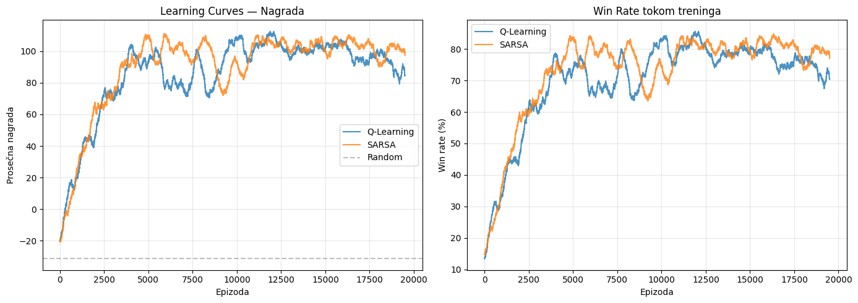

5.3. Analiza po težini
Testirao sam kako se menjaju performanse sa brojem neprijatelja. Za svaki nivo je treniran poseban Q-Learning agent na 15,000 epizoda, a zatim testiran na 3,000 epizoda.
Metrika | 3 nepr. | 6 nepr. | 9 nepr.
Win Rate | 99.4% | 74.3% | 42.4%
Avg Reward | 101.9 | 93.2 | 61.4
Avg Kills | 3.0 | 5.2 | 6.7

Sa 3 neprijatelja, agent praktično uvek pobeđuje (99.4%). Sa 6 je još uvek dobar (74.3%), a sa 9 win rate pada na 42.4%. Ovo ukazuje na ograničenje tabelarnog pristupa — sa mnogo neprijatelja, state enkodiranje koje prati samo najbližeg neprijatelja gubi previše informacija. Zanimljivo je da prosečan broj kill-ova raste sa brojem neprijatelja, što znači da agent i dalje uči da puca, ali jednostavno nema dovoljno vremena da ih sve uništi.
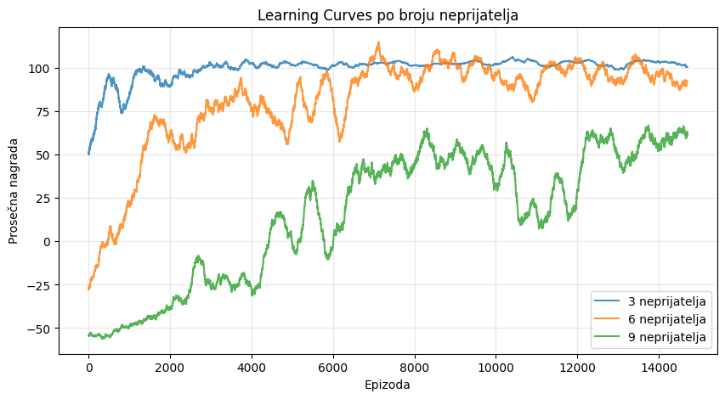

5.4. Uticaj learning rate-a
Testiran je uticaj learning rate-a na Q-Learning, sa vrednostima 0.01, 0.1, 0.3 i 0.5. Rezultati pokazuju da je 0.1 optimalan — dovoljno brz za konvergenciju, a dovoljno stabilan da ne osciluje. Sa 0.01 učenje je bilo previše sporo, a sa 0.5 previše nestabilno.
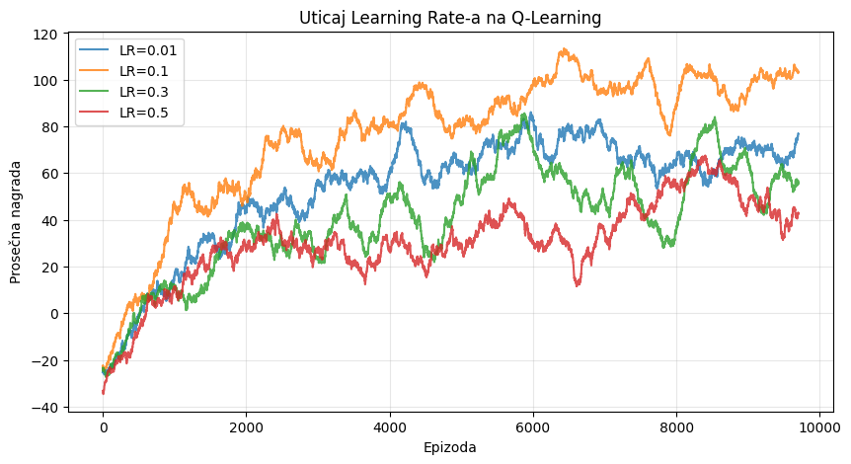

5.5. Naučena strategija
Analiza naučene strategije pokazuje da su agenti naučili smislene paterne. Kada je neprijatelj tačno iznad agenta i nema metka u vazduhu, oba agenta biraju PUCAJ. Kada je neprijatelj daleko levo, oba biraju LEVO. Ovo je očekivano ponašanje i potvrda da Q-tabela konvergira ka razumnoj politici.
Heatmapa ispod prikazuje izabranu akciju za svaku kombinaciju relativne pozicije neprijatelja (x-osa) i zone opasnosti (y-osa). Vidljivo je da centralna kolona ("tačno iznad") tipično rezultuje akcijom PUCAJ, dok bočne kolone rezultuju kretanjem ka neprijatelju.
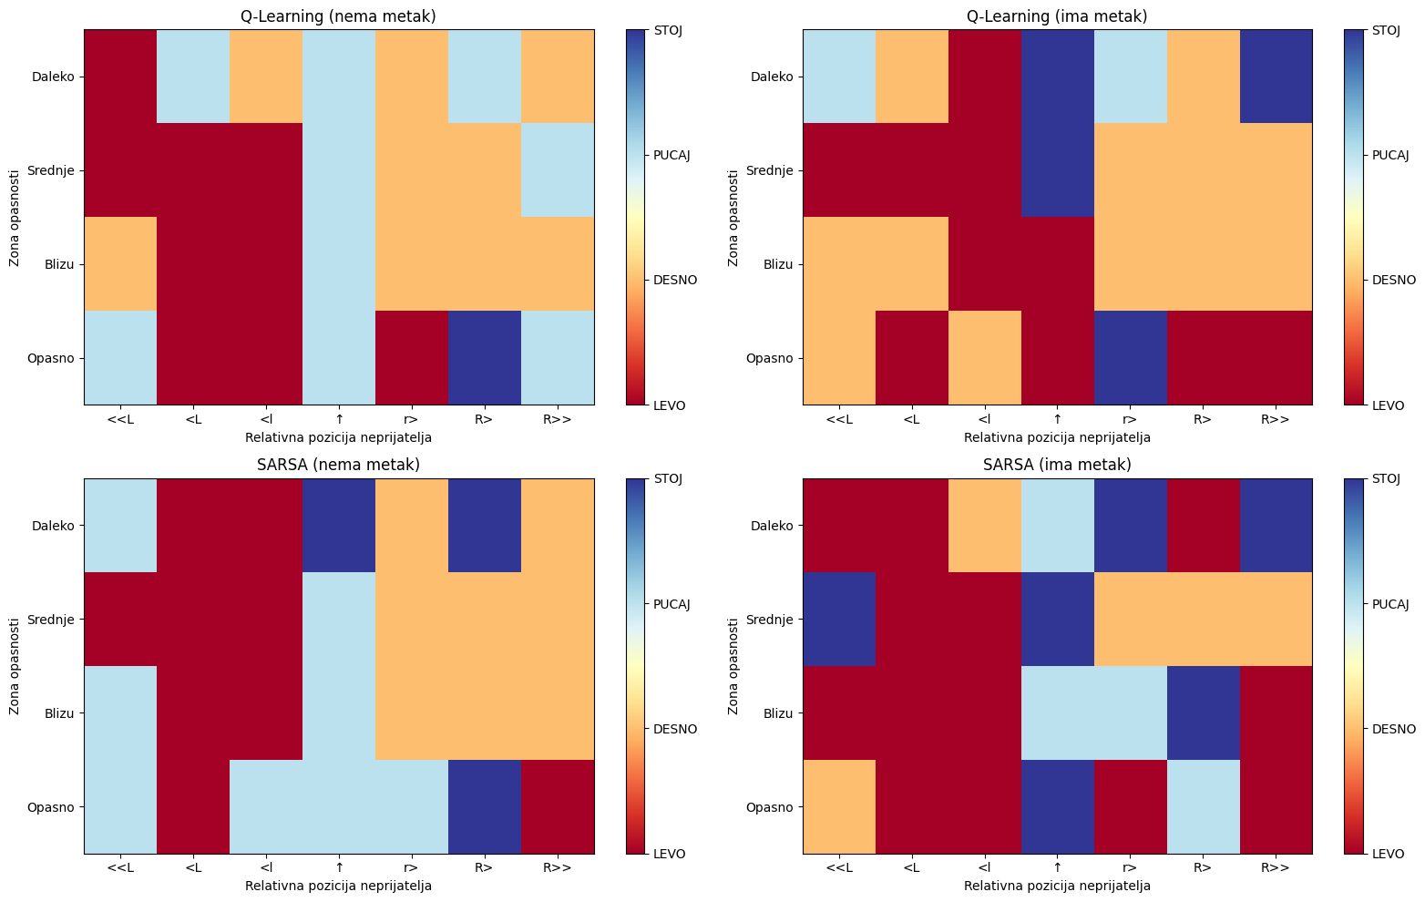
Distribucija preferiranih akcija pokazuje da agenti koriste balansiranu kombinaciju svih akcija, bez spamovanja jedne. Ovo je zdrav znak — strategija je raznovrsna.
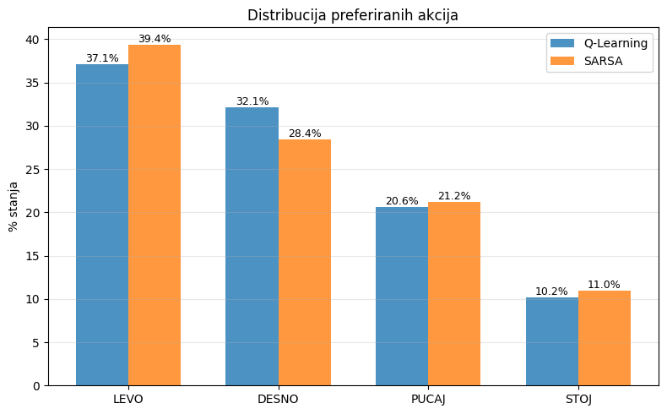

6. Diskusija

6.1. Ključne dizajn odluke
Tokom izrade projekta, nekoliko odluka je značajno uticalo na kvalitet rezultata:
Relativno vs apsolutno enkodiranje: U prvoj verziji sam koristio apsolutne pozicije (agent u koloni X, neprijatelj u koloni Y). Prelaskom na relativno enkodiranje (razlika pozicija), state space se smanjio sa 800 na 504 stanja, a win rate je porastao sa ~25% na ~77%. Agent sada uči "idi ka neprijatelju" umesto da pamti specifične kombinacije kolona.
Brzina metka: Originalno je metak išao 1 red po koraku. Pošto neprijatelji menjaju poziciju svaka 3 koraka, metak koji treba 6 koraka da stigne do vrha skoro nikad nije pogađao. Povećanjem brzine na 2 reda po koraku, metak stiže za 3 koraka, što ga sinhronizuje sa ciklusom pomeranja neprijatelja i čini pogotke realnim.
Deterministički izbor najbližeg neprijatelja: Kad su dva neprijatelja u istom redu, Python-ov max() funkcija vraća prvog nađenog, što zavisi od redosleda u listi i unosi šum u state. Dodao sam pravilo da se bira onaj koji je bliži po koloni, čime je state postao konzistentan.

6.2. Ograničenja
Glavni nedostatak trenutnog rešenja je što agent vidi samo najbližeg neprijatelja. U situacijama gde su neprijatelji raspoređeni na različitim stranama table, agent se fokusira na jednog i ignoriše ostale. Ovo je posebno problematično sa 9 neprijatelja, gde win rate pada na 42%.
Takođe, diskretizacija u zone (4 kategorije za redove) gubi preciznost. Agent ne razlikuje neprijatelja u redu 4 od neprijatelja u redu 5, što bi moglo biti bitno za taktiku pucanja.
Konačno, tabelarni pristup ne skalira na mnogo veće scenarije. Za 20+ neprijatelja ili veći grid, bio bi potreban function approximation pristup poput Deep Q-Network (DQN).

7. Zaključak
Projekat je pokazao da tabelarni RL algoritmi mogu uspešno da nauče strategiju igranja Space Invaders. Oba algoritma (Q-Learning i SARSA) su drastično nadmašili random agenta, sa win rate-om od oko 77% naspram 5.4% za random. Ključan faktor uspeha bio je pažljiv dizajn state enkodiranja — relativne pozicije umesto apsolutnih, grupisanje podataka u smislene kategorije, i uključivanje svih bitnih informacija (metak, broj neprijatelja, pozicija kod zida).
Q-Learning i SARSA su pokazali slične krajnje performanse, sa manjim razlikama u stilu igre — Q-Learning agresivniji, SARSA oprezniji. Analiza po težini je pokazala jasnu granicu tabelarnog pristupa: dok sa 3 neprijatelja agent pobeđuje skoro uvek, sa 9 neprijatelja win rate pada ispod 50%.
Za buduće proširenje, najočigledniji korak bi bio prelazak na DQN koji bi primao sirovo stanje grida kao ulaz, čime bi se eliminisala potreba za ručnim enkodiranjem i omogućilo skaliranje na veće probleme.

